Plans de gestion des sites LIFE Elia

UG:UR211 - Circuit: 70.156: pylône 184 au 189
Nom complet de l'UG: CINEY/(BUISSONVILLE)/ON 70KV LI

Action LIFE: Lisière restaurée : 5 polygone(s) (2.18 ha)
Autres actions LIFE sous cette/ces portée(s): Prairies maigres; Lisière

Commune(s): Rochefort

Triage(s) DNF concerné(s): Rochefort; Buissonville

Gestionnaire (+ Propriétaire):

Elia (Propr.: Gelhe De Beaulieu, Genevieve Suzanne)

Elia (Propr.: Association/Abbaye Notre-Dame De Saint-Remy)

Gestionnaire (Propr.: Gelhe De Beaulieu, Genevieve Suzanne)
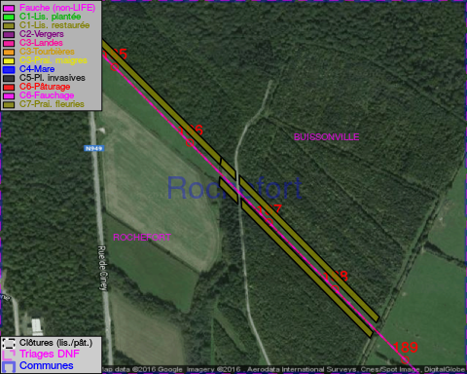

Objectif à long terme :

Lisière structurée stabilisée par sélection d'espèces arbustives

Détail par portée
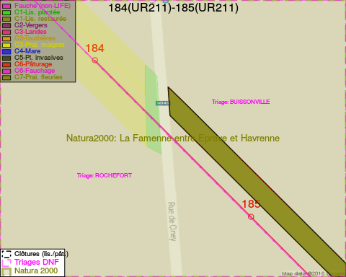
Adresse propriétaire:
- Gelhe De Beaulieu, Genevieve Suzanne : Avenue Des Lauriers 1 Chaudfontaine
- Association/Abbaye Notre-Dame De Saint-Remy : Abbaye St-Remy 8 Rochefort
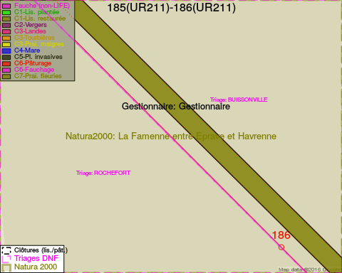
Adresse propriétaire:
- Gelhe De Beaulieu, Genevieve Suzanne : Avenue Des Lauriers 1 Chaudfontaine
- Association/Abbaye Notre-Dame De Saint-Remy : Abbaye St-Remy 8 Rochefort
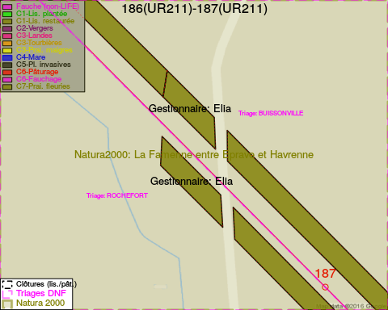
Adresse propriétaire:
- Gelhe De Beaulieu, Genevieve Suzanne : Avenue Des Lauriers 1 Chaudfontaine
- Association/Abbaye Notre-Dame De Saint-Remy : Abbaye St-Remy 8 Rochefort
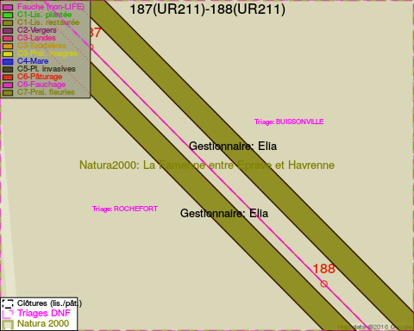
Adresse propriétaire:
- Gelhe De Beaulieu, Genevieve Suzanne : Avenue Des Lauriers 1 Chaudfontaine
- Association/Abbaye Notre-Dame De Saint-Remy : Abbaye St-Remy 8 Rochefort
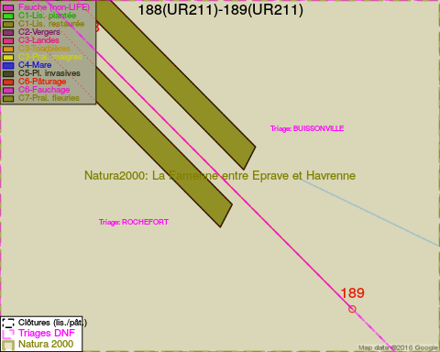
Adresse propriétaire:
- Gelhe De Beaulieu, Genevieve Suzanne : Avenue Des Lauriers 1 Chaudfontaine
- Association/Abbaye Notre-Dame De Saint-Remy : Abbaye St-Remy 8 Rochefort

Document réalisé le 11/10/2016

